Myslete na koupání už v zimě a ušetřete

Praha XX. prosince 2017 – Pokud i vy patříte mezi ty, kteří by nadcházející dlouhou zimu vyměnili za sluncem provoněné léto, ale při představě přeplněného veřejného koupaliště se vám ježí vlasy na hlavě, je nejvhodnější doba pro uvažování o koupi vlastního. Od prosince do konce února jsou ceny bazénů i jejich zastřešení mnohem příznivější než po zbytek roku. Prodejci bazénů navíc v průběhu zimy nabízejí víc než zajímavé slevy.

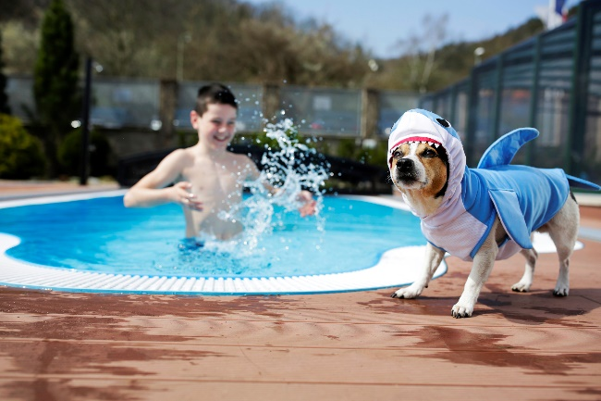
Další nezpochybnitelnou výhodou včasné koupě je možnost vybírat si z plného sortimentu. Ať už si vyberete jakýkoli bazén, bazénový specialista č. 1, společnost ALBIXON dokáže zaručit jeho přednostní realizaci. V praxi to znamená, že zatímco váš soused bude bazén teprve vybírat, vy už si od prvního teplého dne budete moci užívat vodních radovánek. Současně vám tak zbyde spousta času pro úpravu okolí bazénu bez nutnosti kopání do rozkvetlé zahrady. Při instalaci bazénů do země je také nutné myslet na nevyhnutelné jednání s úřady, které může trvat i několik týdnů.

Koupě bazénu je dlouhodobá investice a není radno podcenit jeho výběr. Je potřeba se zamyslet kdo a jak bude nejvíce bazén využívat a co nejvíce od bazénu očekáváte. Poté je tedy potřeba najít takový typ a velikost, který bude nejlépe splňovat vaše požadavky.

Nejlevnější variantou jsou bazény nadzemní. Současně je však důležité si uvědomit, že životnost nadzemních bazénů je výrazně nižší než u těch zapuštěných v zemi, a to hlavně z důvodu náchylnosti materiálu. Současně zastřešit tento typ bazénů vychází cca o 30 % dráž než u druhého typu zapuštěného v zemi.

Pokud se však rozhodnete pro koupi venkovního bazénu, který bude vaši zahradu zdobit mnoho let, můžete zvolit bazén vyroben z homogenních kopolymerů. Jedná se o materiál, který je speciálně upraven a vyroben pro výrobu bazénů a vodních nádrží. Skimmerové venkovní bazény, které jsou vyráběny právě z tohoto materiálu, jsou zpravidla zcela nebo částečně zapuštěny do země. Jejich životnost je mnohem vyšší a náklady na údržbu či případné opravy jsou minimální.

Velkou výhodou skimmerových bazénů je dostatečné množství doplňujících produktů. Díky těm se může bazén proměnit z relaxační zóny na mnohofunkční sportoviště. Přidáním sítě tak získáte hřiště na volejbal, přidáním INTEX branky zase na vodní pólo. Váš bazén je také možno dovybavit protiproudem. BRILAX ELEGANCE tak promění každý bazén v dokonalý tréninkový nástroj. Pokud si na cvičení připnete Opasek na aquafitness, vaše výsledky budou ještě znatelnější. Vztlak vody totiž odlehčí vaší páteři i kloubům, její odpor ale rozvíjí svalovou sílu, vytrvalost a flexibilitu.

Nutným příslušenstvím každého nezastřešeného bazénu je plachta. V létě oceníte plachtu solární, naopak v zimě se naprosto nezbytnou stane plachta zimní. Zatímco letní plachta chrání bazén před nečistotami a zabraňuje tepelným ztrátám během noci, silná neprůhledná plachta chrání bazén během dlouhé zimy.

Úplné zastřešení bazénů vám však kromě ochrany přinese i prodloužení koupací sezóny. Naše klimatické podmínky umožňují koupání v nezakrytém bazénu po dobu třech měsíců. Užívat si vodních radovánek v zastřešeném bazénu je však možno od dubna až do října. Zastřešení je nabízeno v široké škále možností, každý zákazník si tak může vybrat materiál, barvu, výšku či umístění dveří, které odpovídá jeho požadavkům a finančním možnostem.

Každá rodina s dětmi i domácími mazlíčky bezpochyby ocení bezpečnost, kterou kompletní zastřešení garantuje. Do dveří je možno nainstalovat mnohé bezpečnostní prvky, které zabraňují dětem i zvířatům vstoupit do bazénu. Není tak potřeba jejich neustálého dohledu.

Pokud toužíte po typickém oblém tvaru i cenové dostupnosti, model Klasik nabízí obojí. Tvar půlkruhu s možností výšky až 250 cm navíc přidává silnou statickou odolnost vůči povětrnostním vlivům i sněhu. Pokud však prahnete po moderním a nerušeném vzhledu zahrady, typ zastřešení Casablanca Infinity dozdobí vaši zahradu svým futuristickým designem. Naproti tomu Monaco Future na sebe přiláká pozornost každého návštěvníka vaší zahrady. Atypický tvar vodní kapky nabízí výšku až 280 cm, čímž se stane skvělým místem pro vodní párty i domácí sportovní utkání.

Lucie Krejbichová, doblogoo
tel.: +420 602 359 328
e-mail: lucie@doblogoo.cz

Kamila Boušková, ALBIXON
tel.: +420 770 135 512
e-mail: kamila.bouskova@albixon.cz

www.albixon.cz
www.bazeny.cz
www.facebook.com/ALBIXON
www.youtube.com/ALBIXONcz

ALBIXON a.s. je přední českou firmou zabývající se výrobou a montáží bazénů a zastřešení již více než 25 let. Svým zákazníkům dodává také vířivky a bazénové příslušenství. Výrobky vyváží do 70 zemí světa. Široké produktové portfolio zahrnuje také čistírny odpadních vod a jímky. Vlastní prášková lakovna v Hořovicích je největší svého druhu v Evropě. Díky vlastnímu vývojovému centru, které neustále sleduje nejmodernější trendy v oblasti techniky, designu, bezpečnosti a ochrany životního prostředí, přináší značka ALBIXON na trh kvalitní, inovované a technicky promyšlené výrobky.

